Hvordan kommer jeres børn til at se ud?

Opgave 1
Find ud af hvilke fænotypiske egenskaber I selv har og skriv jeres mulige genotyper for hver egenskab.

Humangenetiske karakterer | Dominant udtrykt fænotype | Recessesivt udtrykt fænotype | Jeres egen mulige genotype(r)
Hårrand i panden  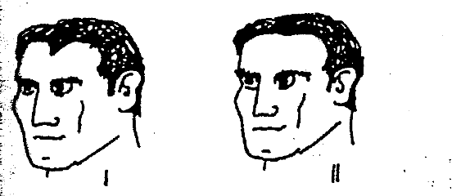 | Med spids (A) | Afrundet (a)
Hår på fingerled 2  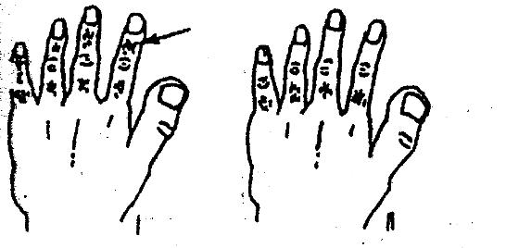 | Med hår (B) | Uden hår (b)
Hårfarve  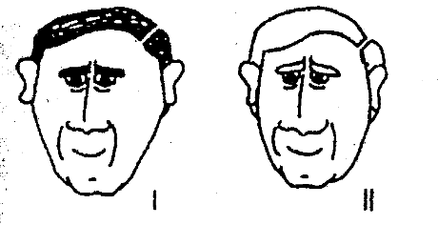 | Mørk (C) | Lys (c)
Øjenfarve  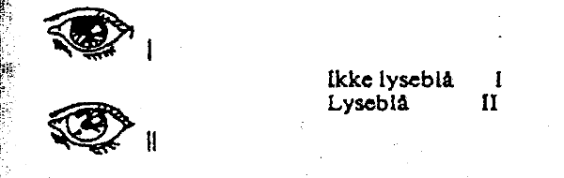 | Brun (D) | Blå (d)
Smilehuller  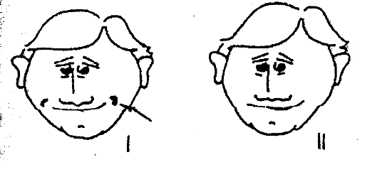 | Haves (E) | Uden (e)
Tungerulning  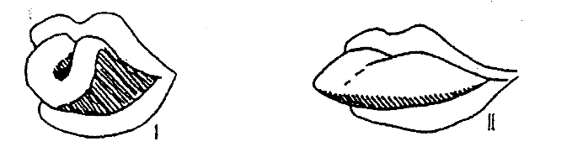 | Tungeruller (F) | Flad (f)
Øreflipform  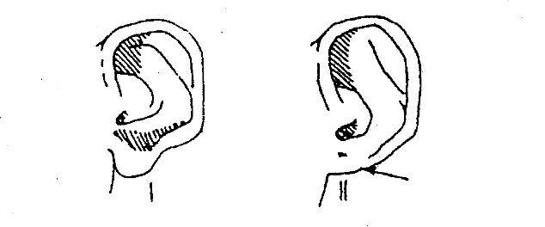 | Fri (G) | Tilvokset (g)
Fortænder  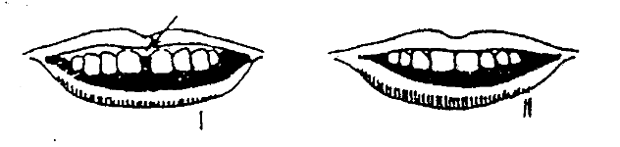 | Mellemrum (H) | Uden (h)
2. tå på fod  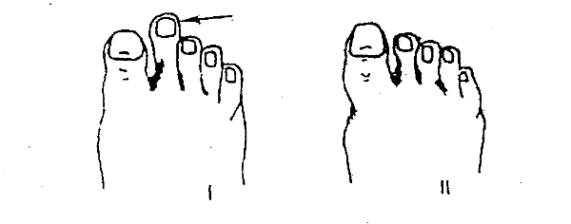 | Den længste (I) | Ikke den længste (i)

Opgave 2
Vælg nu tre egenskaber ud, og lav tre børn sammen med din sidemakker. Find ud af hvordan jeres børn kommer til at se ud mht. den egenskab I har valgt ud.

Barn 1
Krydsningsskema for egenskab: _____________________

Forælder 1 \ Forælder 2

Mulige fænotyper for barn 1:______________________

Barn 2
Krydsningsskema for egenskab: _____________________

Forælder 1 \ Forælder 2

Mulige fænotyper for barn 2:_________________

Barn 3
Krydsningsskema for egenskab: _____________________

Forælder 1 \ Forælder 2

Mulige fænotyper for barn 3:_________________

